XI Ogólnopolska Naukowa Konferencja Studencko-Doktorancka
 „Język jako świadectwo kultury”
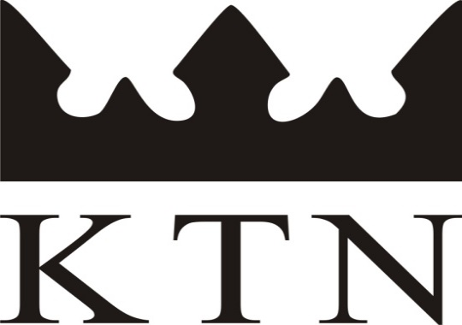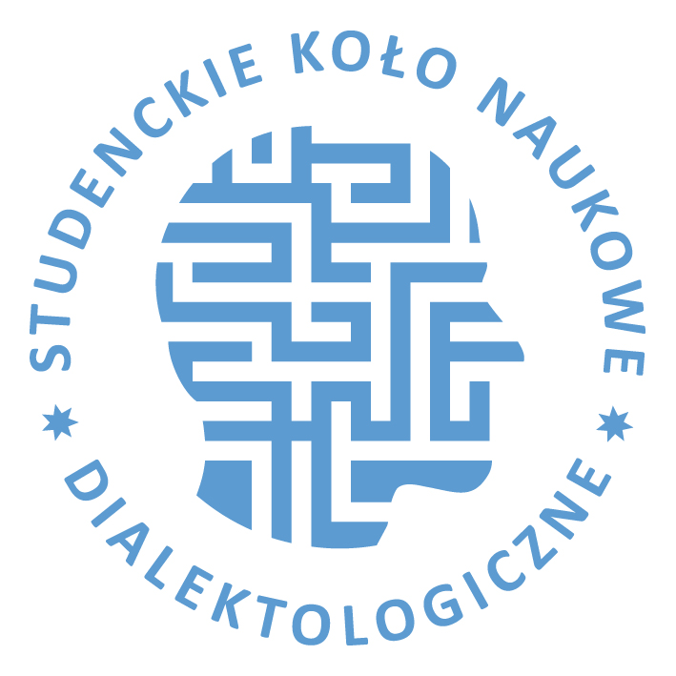

Formularz zgłoszeniowy

Prosimy o przesłanie swojego zgłoszenia do 10 maja 2026 r. drogą elektroniczną na adres:
konferencja2024@onet.pl
W temacie wiadomości prosimy wpisać: Język jako świadectwo kultury.

Imię i nazwisko:
Stopień/tytuł naukowy:
Afiliacja:
Adres do korespondencji:
Telefon kontaktowy:
Adres e-mail:
*Oficjalny adres e-mail:
*Nr konta ORCID:
Tytuł referatu:
Abstrakt:

*Zarówno oficjalny adres e-mail, jak i nr konta ORCID zostaną umieszczone
w publikacji.

Sprzęt, który będzie mi potrzebny:

Rachunek

Dane do wystawienia rachunku: (przypominamy, że zgodnie z obowiązującymi przepisami faktura może być wystawiona jedynie na osobę lub jednostkę dokonującą wpłaty, tzn. osobę, której dane widnieją na przelewie). Przewidujemy opłatę konferencyjną w kwocie 200 zł.

Imię i nazwisko:
Nazwa instytucji:
Adres:
NIP:
Numer rachunku, na który należy wykonać przelew:

BNP Paribas
47 1750 0012 0000 0000 2272 1313
IBAN: PL47 1750 0012 0000 0000 2272 1313
BIC (SWIFT): PPABPLPK

Jeśli Państwo posiadają konto ORCID.

